در این مطلب به بررسی و آموزش انوع شیرجه ها در استقرارهای متفاوت بپردازیم . این مطلب تهیه شده توسط دوست عزیزمون آقای حجت قلی پور است .
شیرجه و استفاده از- دست بالا
دروازه بان می تواند از شیرجه های بالا و با استفاده از دست بالا از حداکثر توانایی خود در رسیدن به محیط بالا ی دروازه استفاده نماید و حتی انرزی زیادی صرف شیرجه نشود
زمان یادگیری این روش توپ گیری نسبت به قدرت، چابکی، انعطاف پذیری، زمان کمی طول می کشد. دروازه بان هایی که کیفیت بالایی دارند ، قادر به اجرای این نوع تکنیک است.
چرا استفاده از دست بالا؟

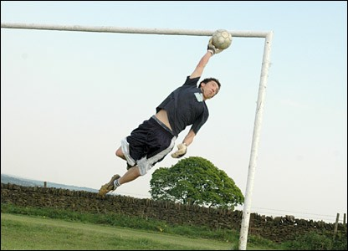

هنگامی که شوت به سمت بالا و گوشه های بالای دروازه زده می شود ، بسیار بحث در مورد این است که کدام دست دروازه بان باید از استفاده شود و سعی کند توپ را دریافت کند یا از چارچوب خارج نماید . برخی از مربیان خواستار استفاده از "دست پایین" هستند ، در حالی که دیگران با استفاده از دروازه بان از دست مورد علاقه و یا غالب دست مدافع هستند ما در دروازه بانی حرفه ای به شدت به استفاده از "دست بالا" برای تمام توپ های که به بالا زده می شود هدف قرار می دهیم .

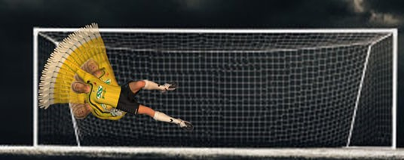

در اینجا ما می بینیم که تلاش دروازه بان با "دست بالا"، دروازه بان قادر به پوشش تقریبا تمام مسیر در نیمه بالای دروازه است و یا در این مورد، از دست چپ برای یک شوت به گوشه سمت راست بالای دروازه توسط دروازه بان که از دست چپ استفاده نموده است محیط کمتری را نسبت به استفاده از دست بالا در توپهای بلند در کنترل دلرد .

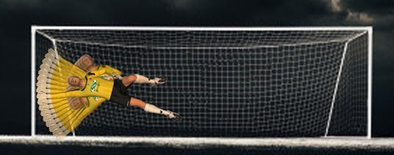

با استفاده از دامنه حرکت در مفصل ران، دروازه بان قادر نخواهد بود تا رسیدن به فضای بالا هم از لحاظ زمان و هم کشش بدن برسد نسبت به زمانی که او با استفاده از "دست بالا" حرکت می کند در این مثال، او قادر به پوشش منطقه تحت crossbar نیست .

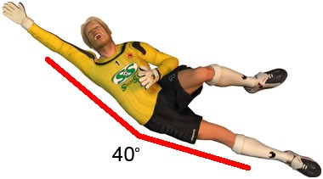

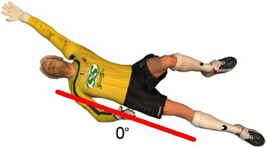

برخی از مربیان این نظر را هنوز باور دارند که می توان از دست پایین برای گرفتن توپ های بالا استفاده نمود . مشکل این است که دروازه بان باید طیف کامل حرکت خود را از طریق باسن برای رسیدن به توپ و استفاده از همان ارتفاع و فاصله ای که او می تواند "دست بالا" انجام دهد را استفاده نماید در شیرجه با استفاده از "دست بالا" تنش بسیار کمتری در سراسر بدن وجود دارد.
همچنین دروازه بان در زمان استفاده از "دست پایین" اگر توپ به هر دلیلی تغییر مسیردهد . در محدودیت انعطاف پذیری خواهد بود و قادر به دوباره تنظیم کردن موقعیت بدن خود نیست ، در حالی که دروازه بان با استفاده از "دست بالا" می تواند تنظیم دوباره موقعیت بدن و حرکت آزادانه در هر جا را داشته باشد .
با استفاده از "دست بالا" دروازه بان نیز قادر به شیرجه رفتن بیشتر و سریع تر خواهد بود و حفظ موقعیت را در یک موقعیت طبیعی تر دارد ، چرا که تمام بدن خود را در حال حرکت در همان جهت (زنجیره جنبشی) متمرکز شده است.
این نیز واقعیت علمی است که کوتاه ترین فاصله بین دو نقطه یک خط راست است. با داشتن قوس قسمت بالای بدن دروازه بان با استفاده از "دست پایین" باعث از دست دادن ۱-۲ اینچ از مقدار کشش فاصله می شود .
آخرین چیزی که برای در نظر گرفتن جایگاه دروازه بان بر بدن فرود است. دروازه بان که با استفاده از «دست بالا» است، تمایل دارد به صورت موازی با زمین است. او به لمس کردن برای اولین بار با بازوها و قسمت بالای بدن، باسن، و پس از آن در نهایت به پاها تمایل می یابد . این کار او را در یک موقعیت عالی بعد از شیرجه و راحت قرار می دهد . دروازه بان که با استفاده از "دست پایین" تمایل به زمین عمود به زمین را داشته باشد. او در اغلب موارد در حال فرود و به زمین رسیدن ابتدا پا و یا زانو ، به دنبال آن لگن، قسمت بالای بدن و سرانجام بازوها و سر. این می تواند در یک فرود سنگین با ضربه خوردن و فشار بر بدن تحت تاثیر قرار داده شود .

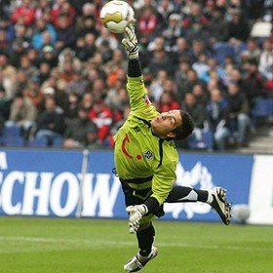

حرکت مقدماتی
دروازه بان نیاز به ارزیابی پرواز توپ را در سریع ترین زمان و تصمیم گیری جهت حرکت توپ (چپ، راست و یا راست؟) دارد .
وقتی دروازه بان جهت توپ را تعیین کرده است و او برای اولین حرکت باید نیمه فوقانی بدن (سر، شانه ها، دست ها) را در جهت توپ قرار دهد .
هنگامی که دروازه بان در جهت توپ است تکیه و حرکت خود را جهت توپ مشخص می کند ، حرکت به سمت توپ این امر بستگی به فاصله و سرعت است و به مسیر حرکت توپ بستگی دارد. برای فواصل کوتاه او می تواند یک گام به چپ یا راست حرکت کردن ، استفاده کند و برای مسافت های طولانی ترقرار دادن پاهها بصورت اجرا متقاطع. در اغلب موارد دروازه بان به حرکت های اضافی نیاز ندارد.
نکات کلیدی
• چشم بر روی توپ
• موقعیت دست به دست "آماده"
• باسن و شانه ها در جهت توپ
• گام مختلط یا متقاطع گام
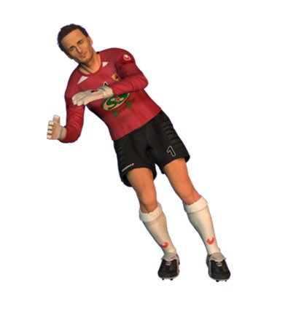
ackswing / بازیابی حرکت
برای شیرجه بلند و . ایجاد توازن باید . پای عقب برداشته تا زمانی که پا به سطح با باسن دروازه بان (موازی با زمین). این به شما این امکان را می دهد که دروازه بان قسمت بالای بدن خود (دست، سر، شانه ها) حتی بیشتر در مسیر توپ را به تکیه روی پای عقب تحت کنترل داشته باشد تا زمانی که ممکن دست ها باید در موقعیت "آماده" نگه داشته شود در حالی که همیشه چشم بر روی توپ متمرکز است.
نکات کلیدی
• چشم بر روی توپ
• دست در دست در موقعیت "آماده"
• افزایش برگشت پا به عنوان بالا که ممکن است (افقی)
• خم در باسن (بسته شده)
• خم نزدیک پا در زانو و مچ پا
• دست، سر، شانه ها، تکیه بیشتر در جهت توپ
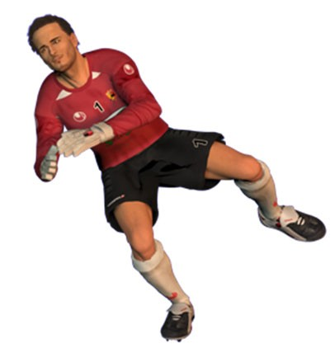

تولید نیروی حرکت
هنگامی که توپ در فاصله نزدیک دروازه بان به طور همزمان باید "دست بالا" را به سمت توپ حرکت داده ، باز کردن "پا نزدیک" به سرعت است، در حالی که حرکت "پای عقب به سمت قفسه سینه. دروازه بان پس از اتمام این حرکت با بردن به جلو با باسن وپشت پایین تر است. او باید به ترتیب از بزرگترین عضلات برای اولین بار اجرا و کوچکترین عضلات آخرین برای دروازه بان برای تولید نیروی جنبش را استفاده کند این به این معنی شیرجه دروازه بان با چهار سرران، .ئ و سپس مچ پا است. بعد از رسیدن به توپ و با باز کردن باسن دروازه بان
دروازه بان برای شروع فرود آماده است.
نکات کلیدی
• چشم بر روی توپ
• دست بالا را در مقابل حرکت توپ قرار دهیم
• حرکت با پا نزدیک (چهار ساق پا، مچ پا)
• حرکت پای عقب به سمت قفسه سینه
• باسن درایو رو به جلو (باز کردن)
• طاق کمر
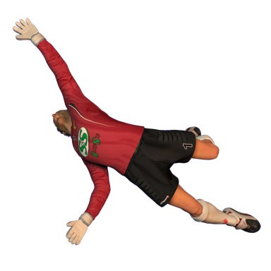
لحظه بحرانی
"لحظه بحرانی، لحظه ای که توپ می آید در دسترس از بالا دست دروازه بان است.چشم ها باید روی توپ باشد. انگشتان باید گسترده و تماس باید با کف دست ساخته شده است. این ممکن است همیشه نمی شود امکان پذیر است و این دروازه بان فقط ممکن است قادر به گرفتن نوک انگشتان خود را بر روی توپ. مچ دست باید زاویه دار به فشار توپ بیش از crossbar یا گسترده ای از پست می باشد. باسن باید "باز" است.
نکات کلیدی
• چشم بر روی توپ
• انگشتان گسترده
• زاویه مچ دست
• باسن "باز"

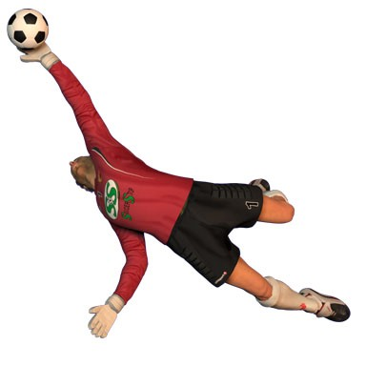

دنبال کنید
پس از نجات دروازه بان در حال حاضر باید در مورد فرود فکر می کنم تا با خیال راحت به عنوان امکان پذیر است. دست پایین باید اولین چیزی که اتصال زمین و شروع تماس تاثیر است. دروازه بان باید در طرف بدن با قفسه سینه و منطقه زیر بغل برای اولین بار زمین را احساس کند ، و سپس به دنبال آن لگن و در نهایت به پاها به زمین برسد .
نکات کلیدی
• دست پایین به گرفتن ضربه
• قفسه سینه و بازو زمین روباز نخست
• قرار گرفتن پاها روی زمین لحظه آخر
• قرار گرفت روی پا به سرعت
